附件1中小学教师资格考试（笔试）科目类别及有关说明中小学教师资格考试（笔试）实行全国统一命题、统一考试、统一划定合格线。宁夏2024年上半年中小学教师资格考试（笔试）全部采取纸笔考试形式进行，每科考试时间为120分钟。
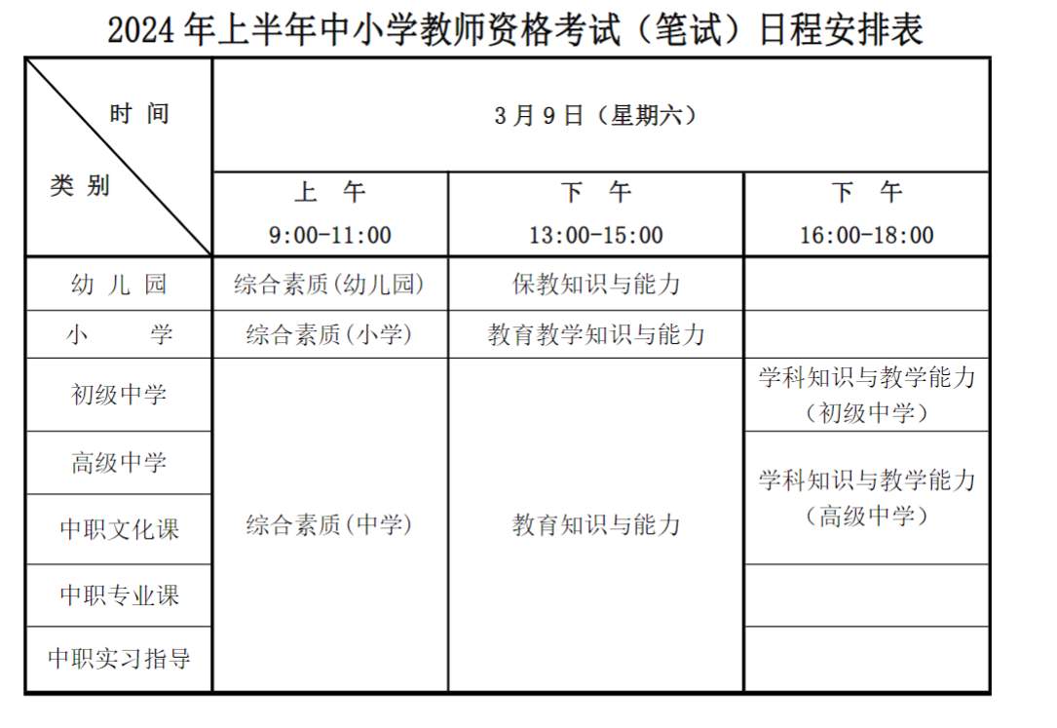

- 初级中学学科知识与教学能力科目为：语文、数学、物理、化学、生物、历史、地理、思想品德、英语、音乐、美术、体育与健康、历史与社会科学、信息技术、科学15个学科。
二、高级中学、中职文化课的学科知识与教学能力科目为：语文、数学、物理、化学、生物、历史、地理、思想政治、英语、音乐、美术、体育与健康、信息技术、通用技术14个学科。
三、申请中职专业课、中职实习指导教师资格的人员参加高级中学教师的综合素质（中学）和教育知识与能力两科考试。学科知识与教学能力一科，结合面试环节进行考查。四、根据《教育部教师工作司关于调整中小学教师资格考试部分考试科目名称的通知》（教师司函〔2021〕14号），自2021年6月起对中小学教师资格考试小学社会等科目名称进行相应调整，
具体如下：
- 小学面试科目中，“小学社会”调整为“小学道德与法治”；
（二）初级中学笔试科目中，“思想品德学科知识与教学能力（初级中学）”调整为“道德与法治学科知识与教学能力（初级中学）”；
（三）初级中学面试科目中，“思想品德（初级中学）”调整为“道德与法治（初级中学）”。上述考试科目名称调整后，在新的考试大纲颁布之前原科目考试大纲仍然适用，考生已通过且在有效期内的科目成绩仍然有效。

